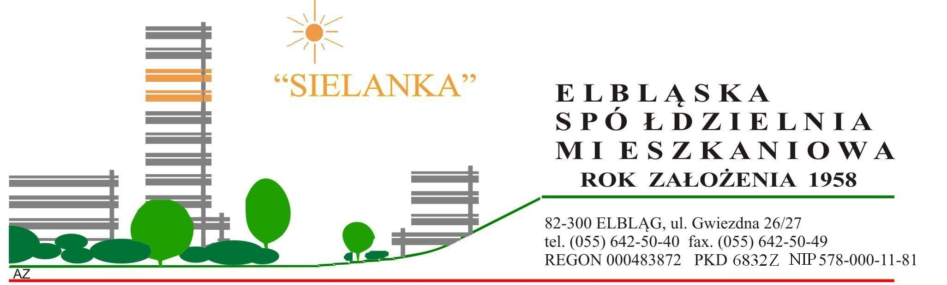

Elbląg, dnia ……………………..

........................................
(imię i nazwisko)

OŚWIADCZENIE DOT. CZŁONKOSTWA W SPÓŁDZIELNI

Niniejszym oświadczam, że przysługuje mi spółdzielcze własnościowe prawo do lokalu mieszkalnego (udział*) położonego w Elblągu przy ul. ………..………………………………
i działając na podstawie art. 3 ust. 5 Ustawy o Spółdzielniach Mieszkaniowych wnoszę o stwierdzenie mojego członkostwa w Elbląskiej Spółdzielni Mieszkaniowej „Sielanka” z siedzibą w Elblągu.

Data i miejsce urodzenia: ……………………………………………………………………….
PESEL: ……..…………………………………………..……………………………………….
Adres korespondencyjny: ……………………………………………………………………….
…………………………………………………………………………………………………...

Oświadczam, że w związku z przyjęciem mnie w poczet Członków Spółdzielni zobowiązuję się stosować do przepisów Statutu, regulaminów, uchwał Walnego Zgromadzenia oraz postanowień zasad użytkowania lokali.

ESM „Sielanka” z siedzibą w Elblągu przy ul. Gwiezdnej 26/27 jako administrator danych osobowych jest uprawniona do przetwarzania danych osobowych swoich członków dla realizacji celów statutowych i podlega przepisom ustawy z dnia 29.08.1997 r. o ochronie danych i aktom wykonawczym wydanym na jej podstawie.
Każdy Członek Spółdzielni, którego dane te dotyczą ma prawo do wglądu w swoje dane, żądania ich uzupełnienia, uaktualnienia i sprostowania.

………………………...
(własnoręczny podpis)

Nadany numer członkowski:

………………………….….

*niepotrzebne skreślić

